پس از پیروزی انقلاب اسلامی در سال1360از ادغام شدن12موسسه، به نامهای
- انجمن فلسفه ایران
- بنیاد شاهنامه
- بنیاد فرهنگ ایران
- بنیاد فرهنگ و هنر
- پژوهشكده علوم ارتباطی و توسعه ایران
- پژوهشگاه علوم انسانی
- فرهنگستان ادب و هنر ایران
- فرهنگستان زبان ایران
- فرهنگستان علوم ایران
- مركز اسناد فرهنگی آسیا
- مركز ایرانی تحقیقات تاریخی
- مركز ایرانی مطالعه فرهنگها
كه هر كدام به گونهای در رشتههای مختلف پژوهشی فعالیت داشتند سازمانی وابسته به وزارت فرهنگ و آموزش عالی(وزارت علوم تحقیقات و فناوری فعلی) تشكیل یافت و تحت عنوان "مؤسسه مطالعات و تحقیقات فرهنگی"آغاز به كار كرد. این مؤسسه در سال 1369 پس از تغییر سازمان و تشكیلات از سوی «شورای گسترش آموزش عالی» عنوان پژوهشگاه را دریافت كرد و تشكیلات سازمانی آن در خرداد 1372 به تصویب نهایی سازمان امور اداری و استخدامی كشور رسید. در سال 1373 شورای عالی پژوهشگاه به منظور تأكید بر گرایش «علوم انسانی» در تحقیقات پژوهشگاه عنوان "پژوهشگاه علوم انسانی و مطالعات فرهنگی"را برای این نهاد برگزید كه از تصویب شورای گسترش آموزش عالی نیز گذشت.
هدف از تشكیل این پژوهشگاه، مطالعه و تحقیق در فرهنگ اسلام ایرانی، شناساندن منابع و پیشینه فرهنگ و معارف اسلامی و ایرانی به مردم ایران و جهان، مطالعه و تحقیق در فرهنگ و تمدن ملل و تأثیرات و مبادلات فرهنگی، مطالعه و تحقیق در تاریخ و متون تاریخی اسلامی و ایرانی، مطالعه و تحقیق در آثار عرفانی و فلسفی به طور عام و حكمت و فلسفه اسلامی به طور خاص، مطالعه و پژوهش در زمینه علوم انسانی و اجتماعی و مبانی و كاربردهای آنها، مطالعه و تحقیق در زمینه ادب و زبان فارسی، همكاری در امور پژوهشی فرهنگستان های زبان و ادب فارسی و علوم جمهوری اسلامی ایران در زمینه علوم انسانی و اجتماعی و معارف اسلامی و حمایت از مصوبات علمی آنها، انجام پژوهش های كاربردی در زمینه علوم اجتماعی، ارتباطات اجتماعی و علوم انسانی برای تأمین نیازهای كشور، همكاری با دانشگاه ها و مؤسسات پژوهشی و فرهنگی كشور و پشتیبانی تحقیقاتی از این قبیل مراكز است.
پژوهشگاه علوم انسانی و مطالعات فرهنگی از اركان و بخش هایی چون هیئت امنا، ریاست پژوهشگاه، شورای پژوهشی، حوزه معاونت، پژوهشكدهها، گروههای مستقل تحقیقاتی، مركز اسناد فرهنگی آسیا، مركز تحقیقات امام علی، كتابخانهها، مركز كامپیوتر، انتشارات، روابط عمومی و دفتر همكاریهای علمی و بین المللی برخوردار است.
در راستای تقویت نهاد دانشنامهنگاری در ایران در سال1396 فصل جدیدی برای بنیاد دانشنامهنگاری آغاز شد که شروع فعالیت آن از سال1371بود و مقدمات پیوستن بنیاد به پژوهشگاه علوم انسانی فراهم شد تا اینکه سرانجام در جلسه مورخ7/5/1397شورای گسترش و برنامهریزی آموزش عالی این موسسه با حفظ ردیف بودجه و انتقال کلیه وظایف، مسئولیتها، اختیارات، تعهدات، اموال و دارایی آن به پژوهشگاه به تصویب رسید و عنوان آن از "بنیاد" به "پژوهشکده دانشنامه نگاری" تغییر یافت. این موسسه شامل گروههای پژوهشی با عنوان علوم انسانی، علوم پایه و مهندسی، علوم پزشکی، علوم کشاورزی، منابع طبیعی و دامپزشکی، علوم طبیعی ، هنر و معماری میباشد که با هدف اصلی تولید و نشر آثار مرجع از بدو تاسیس تاکنون ادامه حیات داده و اکنون در رشتههای مختلف علمی از علوم پایه چون ریاضی، فیزیک، زیستشناسی گرفته تا علوم انسانی چون تعلیم و تربیت، پژوهش و هنر و مطالعات فرهنگی آثار ارزشمندی در کارنامه فعالیتهای خود دارد و به تلاش برای انتشار دانشنامههای جدید در حیطههای مختلف ادامه میدهد.
شایان ذکر است پژوهشگاه که عنوان بزرگترین پژوهشگاه علوم انسانی کشور را دارد با قدمتی در حدود60سال و زیربنایی حدود18000مترمربع شامل ساختمان آموزشی،اداری،کتابخانه مرکزی و دانشجویی، فضاهای سبز و ورزشی است که علی رغم انجام تعمیرات و اقدامات لازم برای نگهداری آن با فرسودگی بنا، تاسیسات و تجهیزات زیربنایی مواجه است و برای تحقق ماموریتهای ملی خود نیازمند حمایتهایی برای بازسازی و نوسازی ابنیه و تاسیسات موجود میباشد. لذا با عنایت به اهمیت و ضرورت انجام فوری تعمیر و تجهیز تاسیسات، فضای سبز،IT و... در خصوص بازسازی و نوسازی مواد مشروحه ذیل باید اقداماتی صورت پذیرد.

1.تاسیسات فنی (سرمایش و گرمایش ساختمان مرکزی)
 | با گذشت بیش از60سال از عمر بنا، لولههای سرمایشی و گرمایشی ساختمان مرکزی که حدود 3500متر و در سایزهای مختلف میباشند دچار فرسودگی شده اند. عکسها خود گویای وضعیت موجود لولهها هستند. |  | 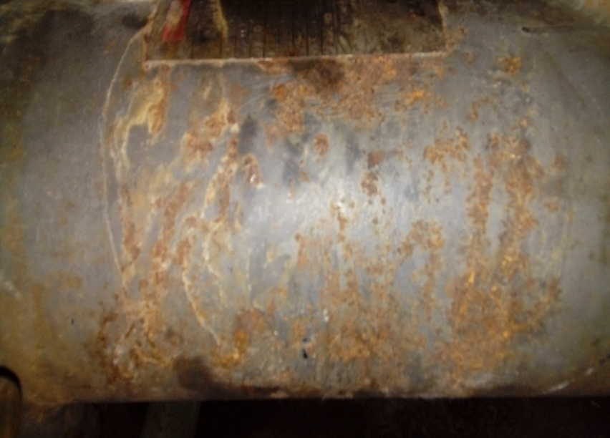
 |  |  | 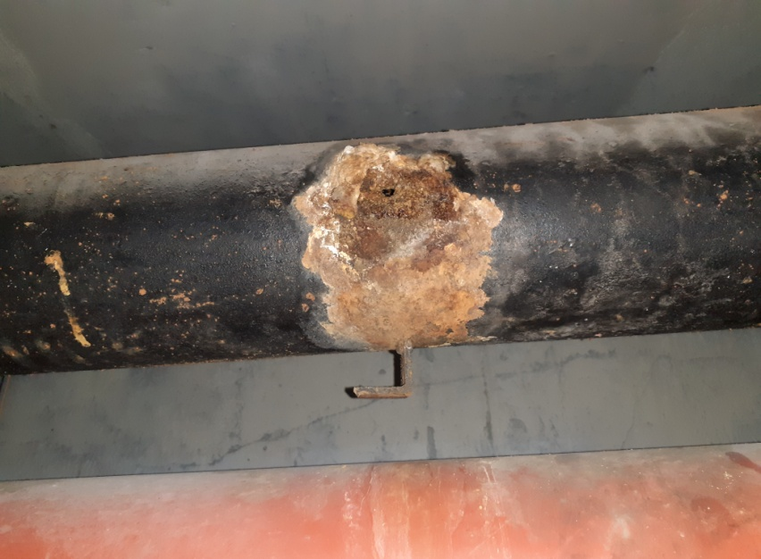
 |  |  | 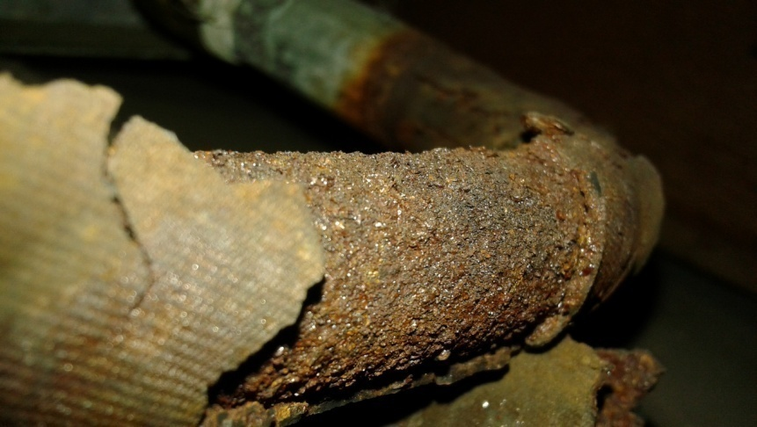
وضعیت لوله های انتقال آب شرب و انشعابات آن در ساختمان مرکزی |  | 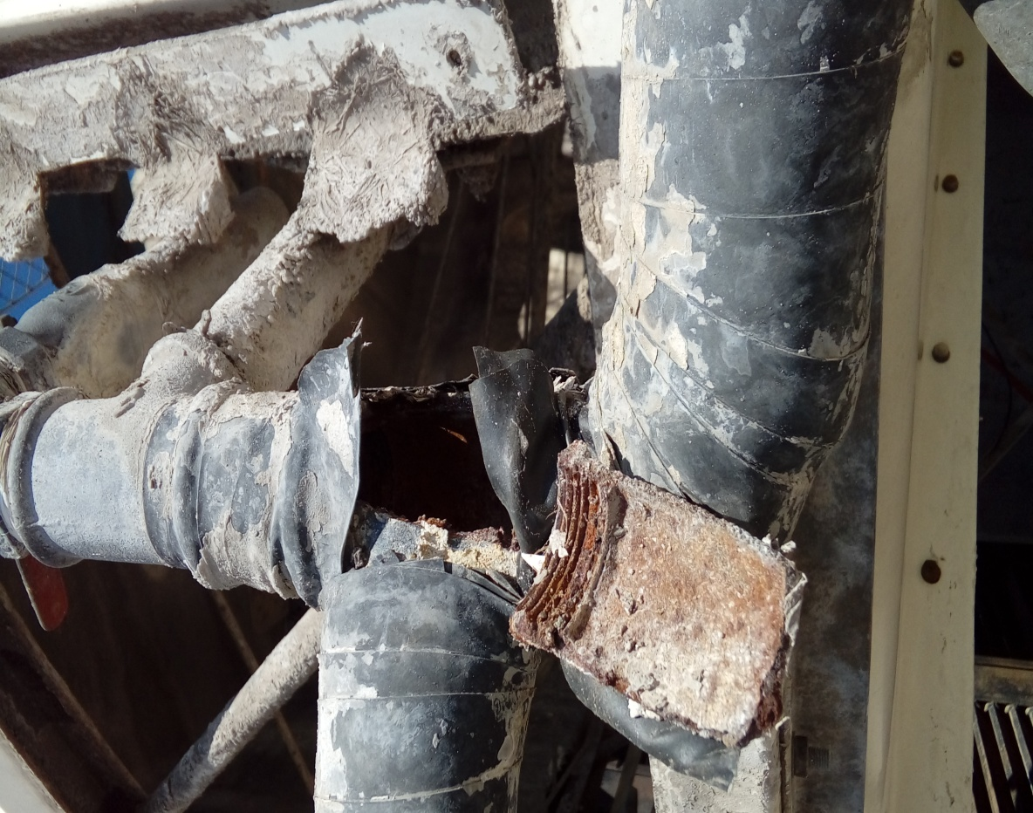
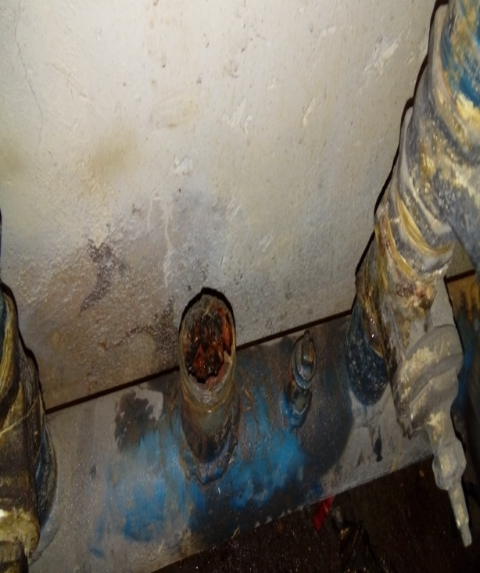
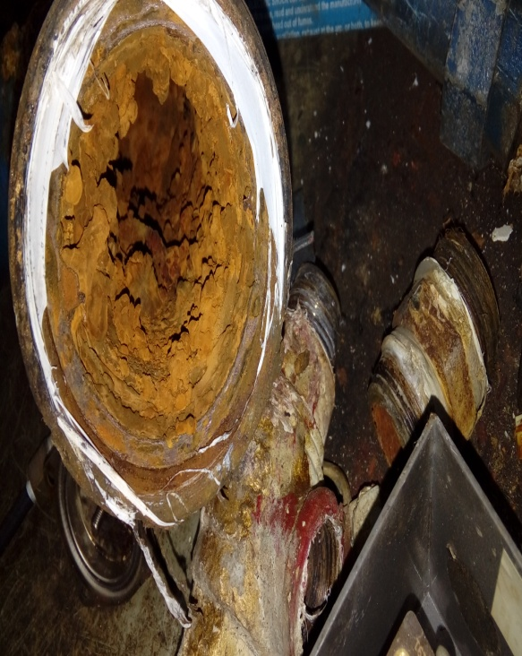

وضعیت اتصالات شیرفلکهها و لوازم جانبی ساختمان مرکزی | 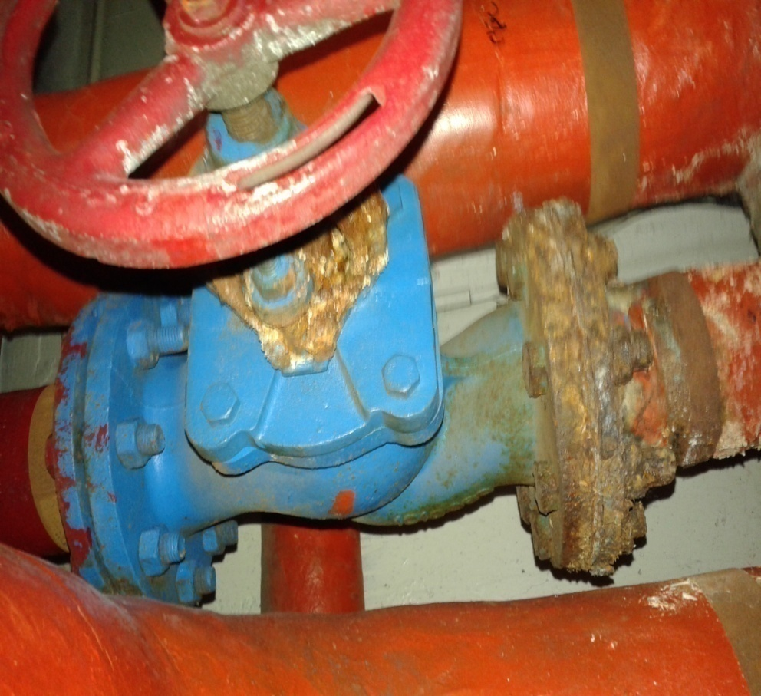
 | 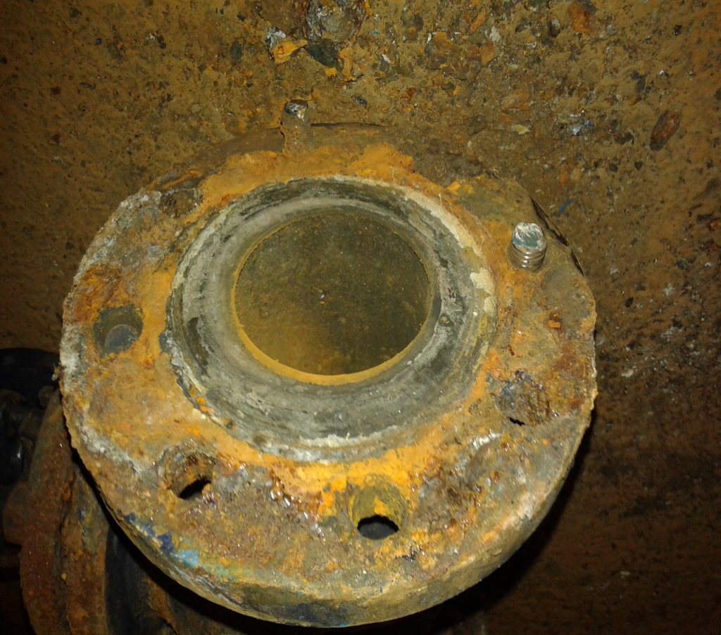

وضعیت فن کوئل های موجود در ساختمان مرکزی که حدود400دستگاه میباشد | 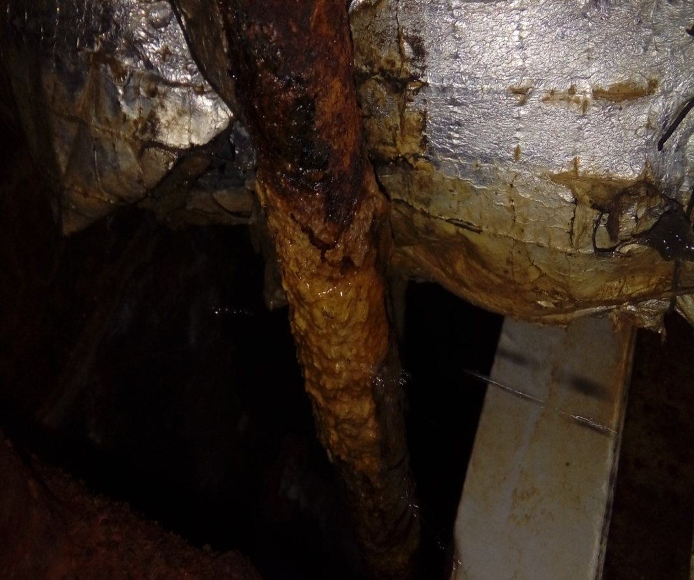
 | 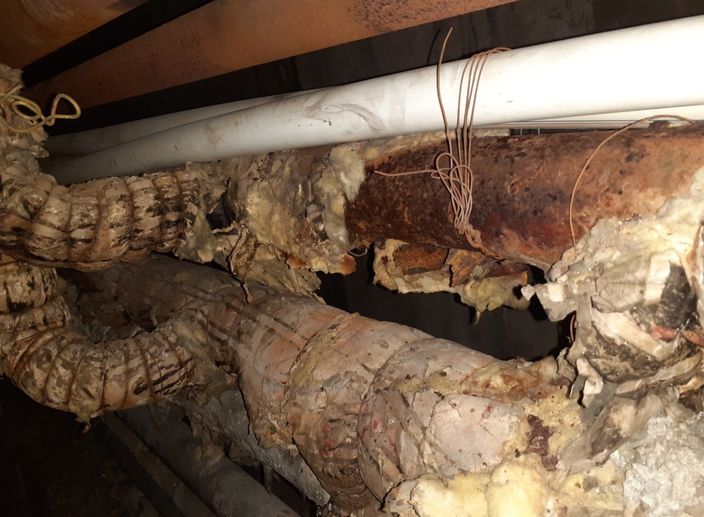

منبع آب شرب(600متر مکعبی) واقع در واحد تاسیسات | 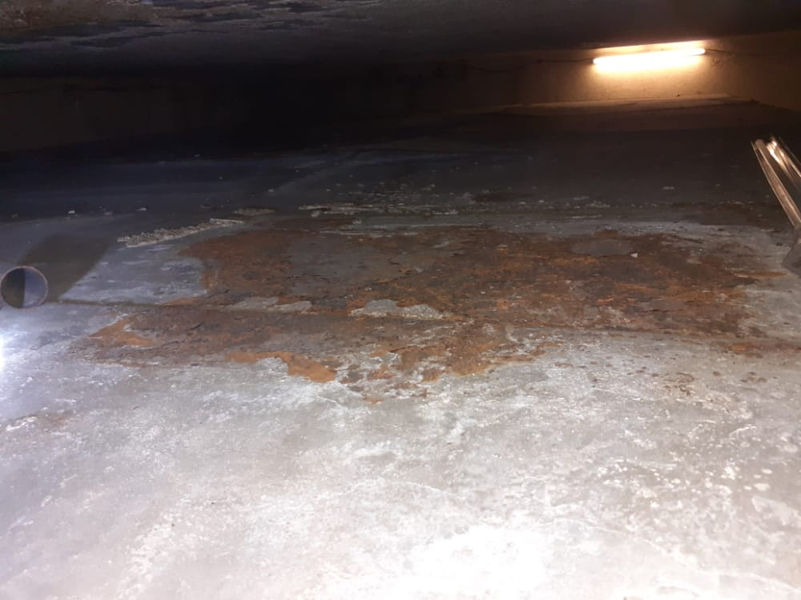
 | 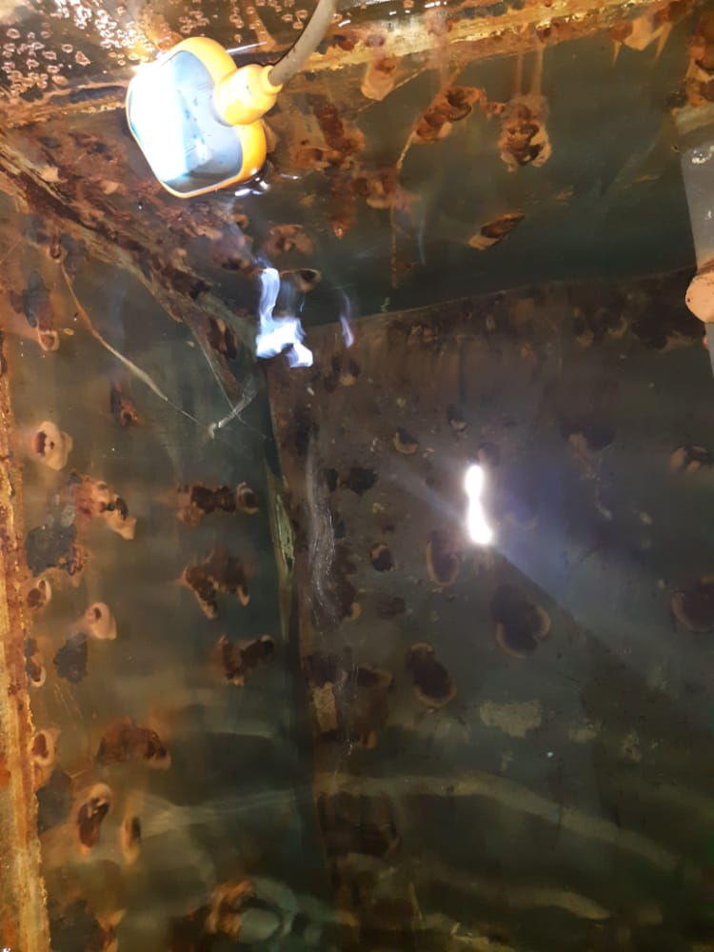

بنابراین نیاز است کلیه خطوط لولههای سرمایشی و گرمایشی، انتقال آب شرب، اتصالات، شیرفلکهها و وسایل جانبی آن، فنکوئیلها و منبع آب شرب تعویض گردد با توجه به اینکه حدود3500متر طول لوله در سایزهای مختلف به کار رفته است چیزی حدودا45000میلیون ریال اعتبار برای انجام این مهم مورد نیاز میباشد
2.سیستم تلفن سانترال مرکز تلفن
تلفن مرکزی فعلی به علت قدیمی بودن، کارائی خود را از دست داده است و نیاز میباشد که یک دستگاه تلفن مرکزی جدید خریداری گردد. مبلغ برآورد برای خرید دستگاه مذکور حدود200000000ریال میباشد. | 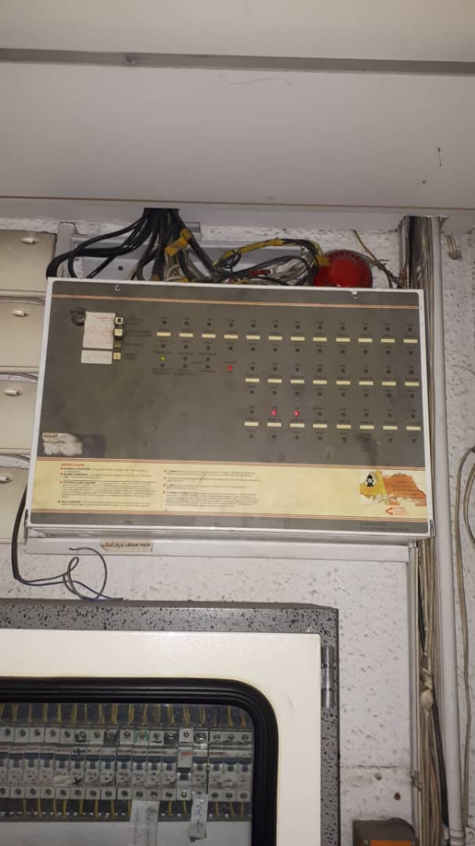
 | 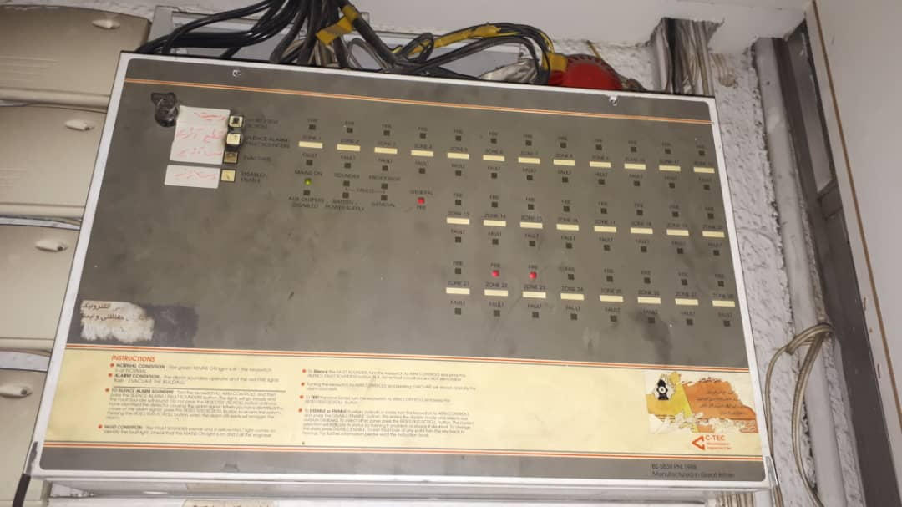

3.فضای سبز(باکسهای فضای سبز طبقاتی)
در حال حاضر فضای سبز طبقاتی پژوهشگاه علی رغم آنکه یکی از منحصر به فرد ترین فضاهای ی سبز موجود در شهر تهران می باشد، هر سال با شروع فصل بارندگی بدلیل فرسودگی و مستهلک بودن باکس ها باعث نفوذ آب به داخل ساختمان می شود.
حدود 1400 متر مربع باکسهای فضای سبز در کل طبقات میباشد که به دلیل مستهلک و فرسوده بودن و بسته شدن راه آب هر ساله با شروع بارندگی، آب به داخل ساختمان نفوذ و باعث ایجاد خسارت و خرابی میگردد. | 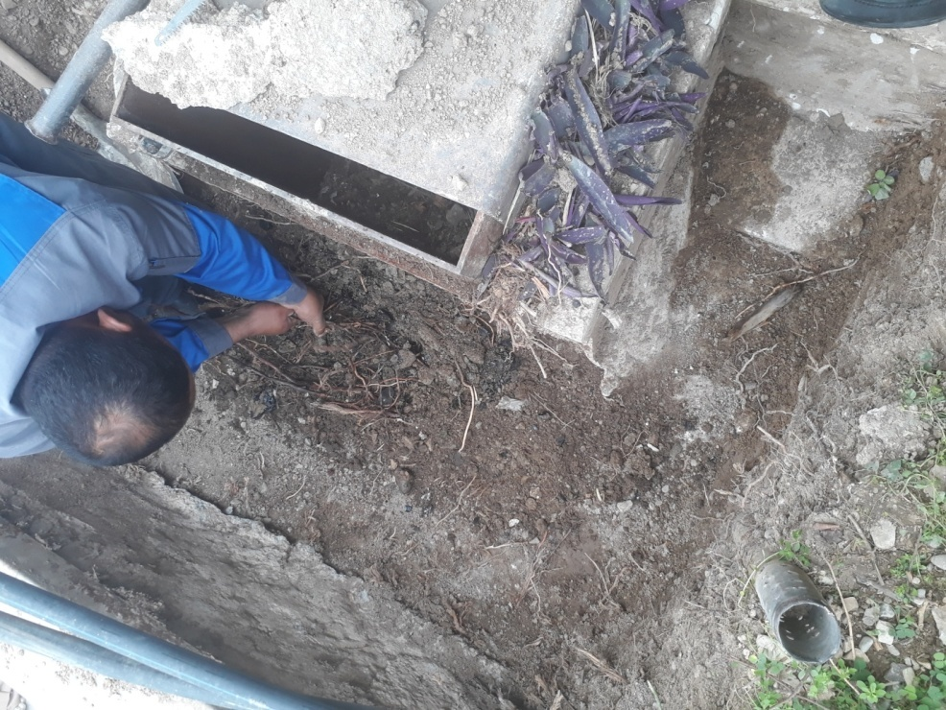
 | 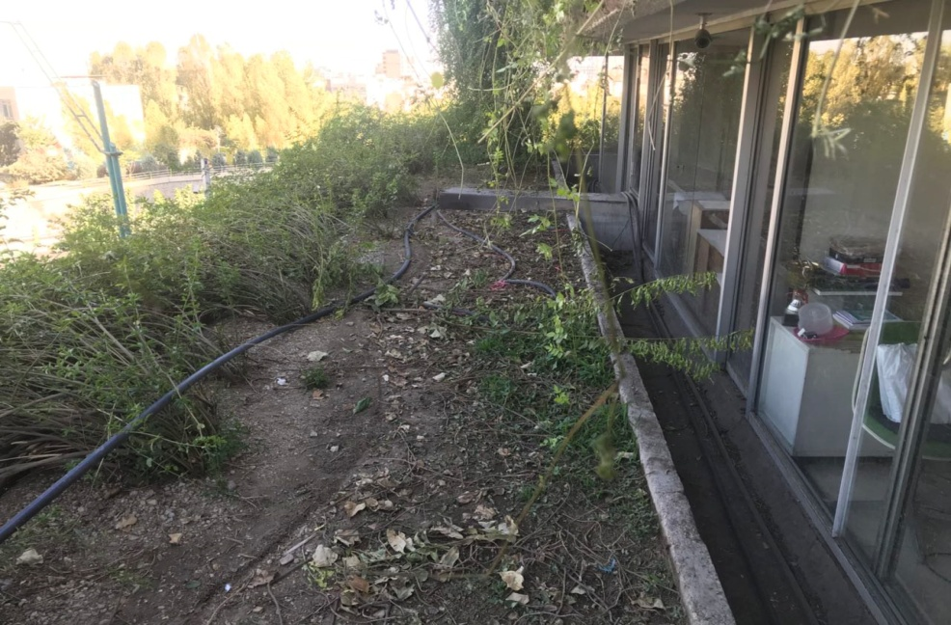
بازسازی باکسها، پیادهسازی و اجرای آبیاری قطرهای و نصب تجهیزات برای استفاده از پسآبها برای آبیاری کل فضای سبز پژوهشگاه ضمن جلوگیری از خرابی بیشتر باعث صرفهجویی در مصرف آب خواهد شد.

4.دوربینهای نظارتی و حفاظتی
در حال حاضر تعدادی دوربین در قسمتهای مختلف ساختمان مرکزی پژوهشگاه و ساختمانهای تابعه برای ایجاد امنیت بیشتر نصب شده که به دلیل قدیمی بودن، کارائی خود را از دست داده اند. ضمن اینکه نقاط کوری در ساختمانهای پژوهشگاه وجود دارد که نیاز است مورد توجه قرار گیرد | 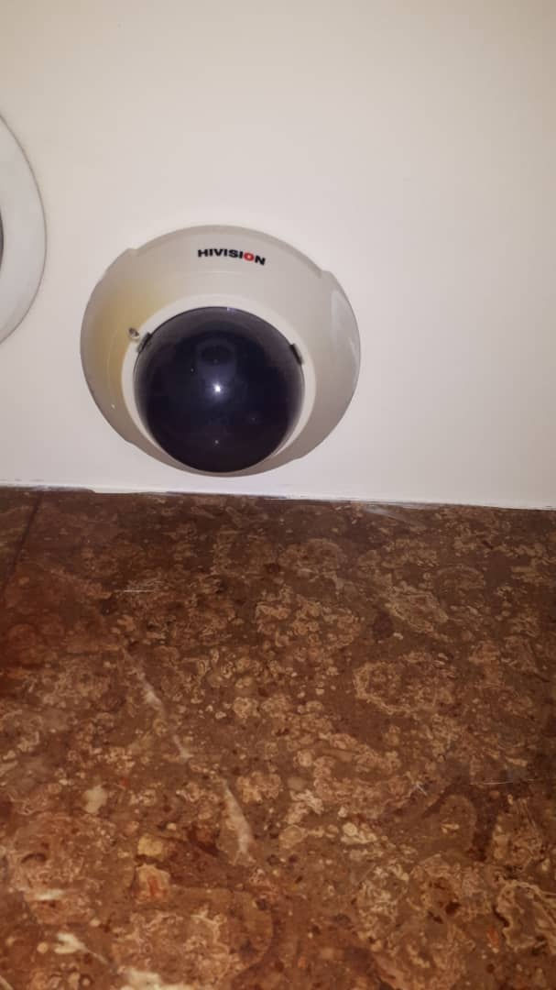
 | 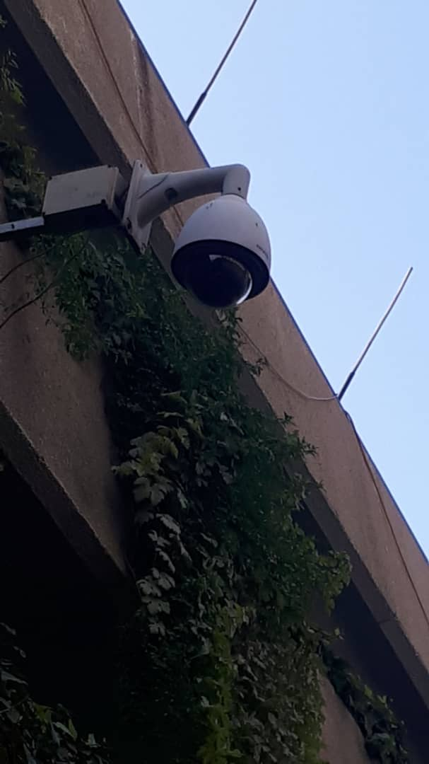
به همین منظور برای ساختمان مرکزی تعداد110دستگاه، ساختمان فرهنگ6دستگاه، ساختمان تحصیلات تکمیلی24دستگاه، پژوهشکده دانشنامه نگاری25دستگاه دوربین دیجیتال با خطوط جدید مورد نیاز میباشد و برآورد هزینه آنها حدود5میلیارد ریال میباشد.

5.پنجرههای فرسوده ساختمان مرکزی
با عنایت به عمر بنای ساختمان مرکزی در حدود 70 درصد پنجره های ساختمان فرسوده و باز و بسته نمی شوند و بدلیل تک جداره بودن و نزدیکی به اتوبان، سر و صدای زیادی وجود دارد.  با این توضیح که متراژ پنجرهها در همه طبقات(حدود2900متردر ارتفاع2متر)به عبارتی5800متر پنجره و شیشه مورد نیاز میباشد. | 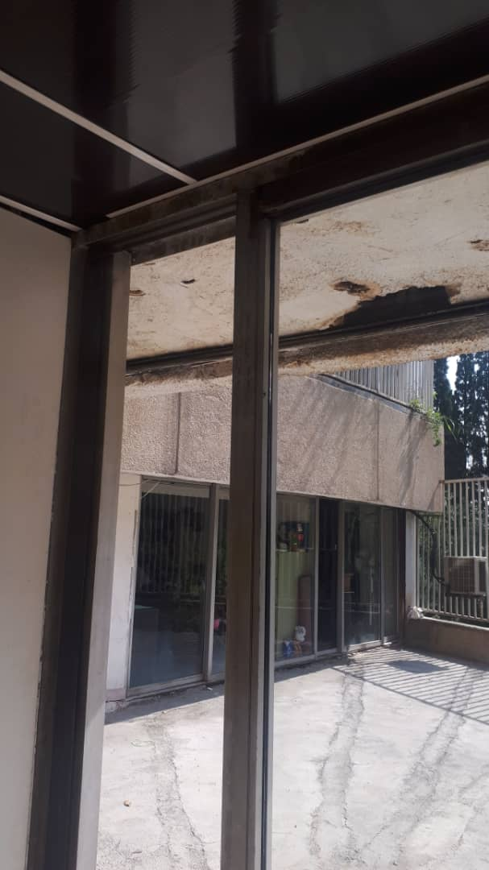

6.فضای کالبدی کتابخانه مرکزی
با توجه با اینکه مکان فعلی کتابخانه مرکزی در طراحی اولیه برای کاربری کتابخانه طراحی نشده دارای مشکلات زیادی میباشد لذا برای ایمن سازی و رفع برخی از مشکلات این موارد پیشنهاد میگردد:  -جمع آوری کلیه خطوط انتقال آب از رایزرهای موجود در کتابخانه مرکزی  -استفاده از امکانات سرمایشی و گرمایشی جدید و مجزا با شرایط موجود  -نصب سیستم اعلام حریق و اطفاء حریق جدید  -ساخت اتاق(مخزن جدید) برای نگهداری کتابهای نفیس با شرایط، امکانات و استانداردهای روز | 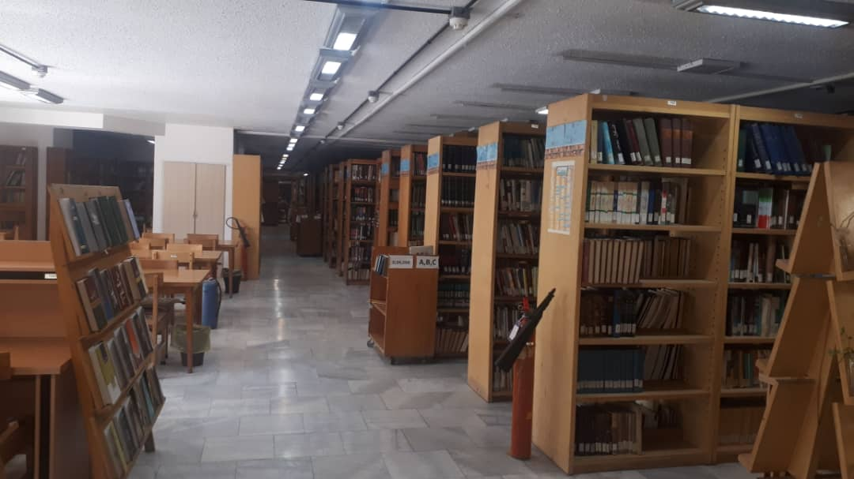
 | 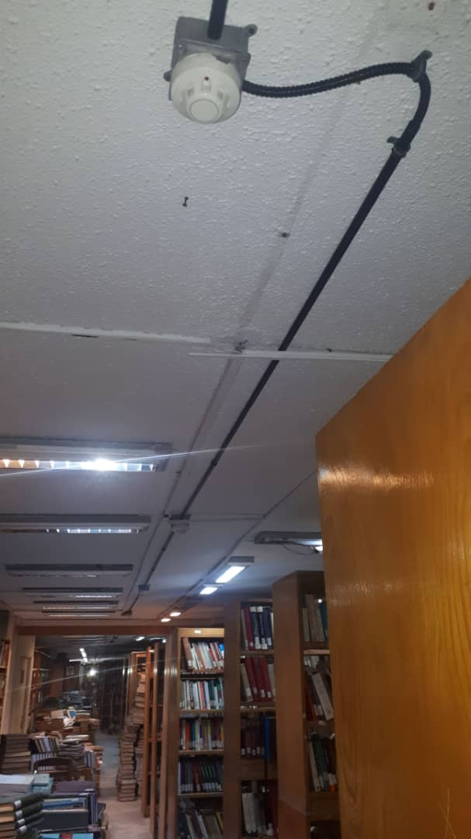

7.آسانسورهای ساختمان مرکزی
ساختمان مرکزی پژوهشگاه دارای4دستگاه آسانسور فعال میباشد با توجه به اینکه نگهداری آسانسورها در سنوات گذشته به دلیل وجود آب در طبقات منفی یک و منفی دو با مشکل رو به رو بوده و باعث پوسیدگی قطعات و ریلهای اصلی گردیده، نیاز است  برای بازسازی کلی آن اقدام لازم صورت گیرد. به همین منظور از شرکت نگهداری آسانسور درخواست شد بررسیهای لازم برای استانداردس  ازی آسانسورها صورت پذیرفته و تجهیزات و هزینه مورد نیاز را اعلام نماید، این شرکت نیز طی نامهای ضمن اعلام وسایل و لوازم مورد نیاز مبلغ1450000000 ریال برآورد هزینه کرده است. | 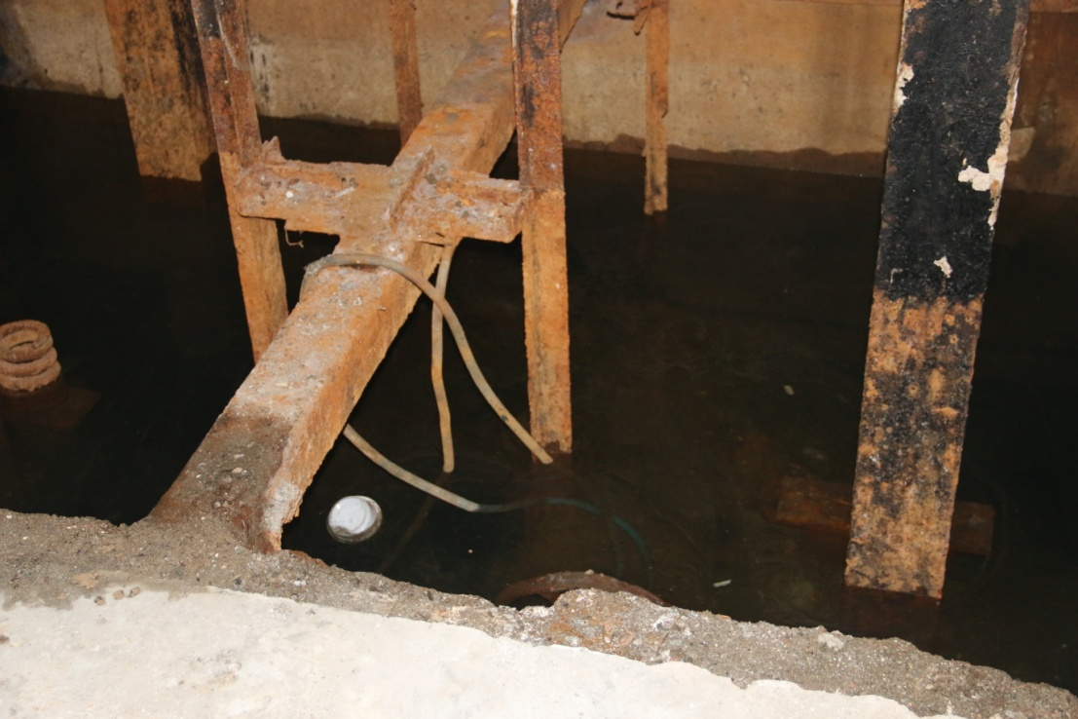
 | 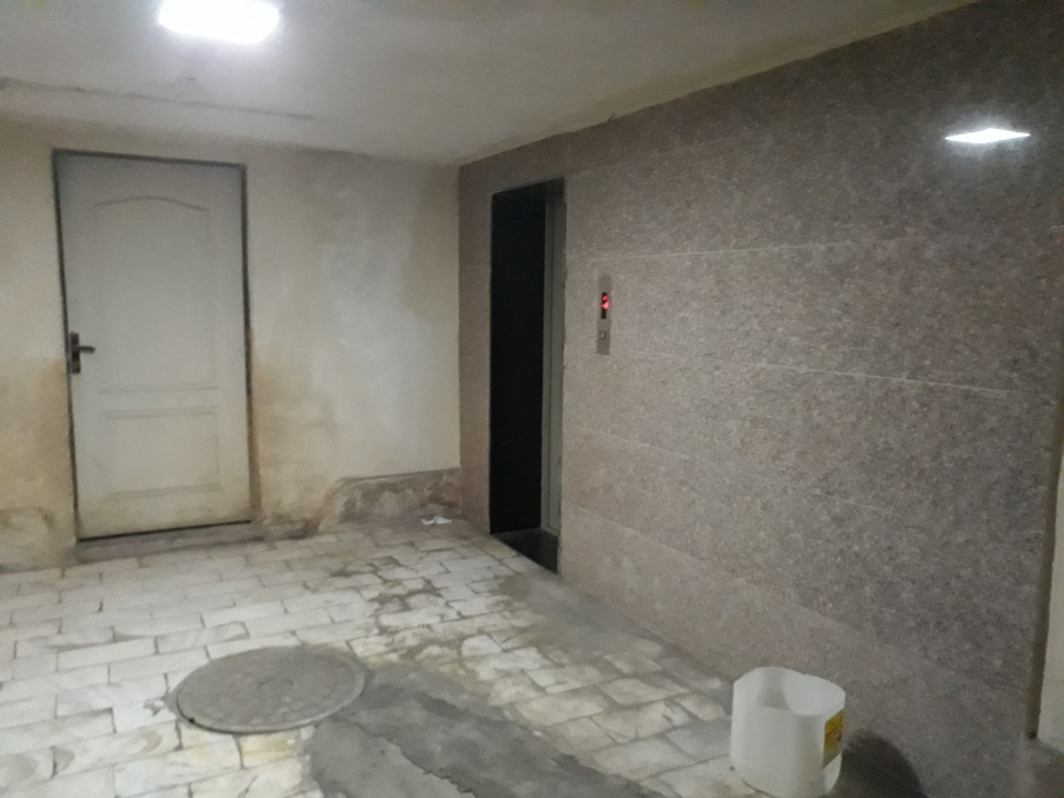

8.نصب سیستم اعلام و اطفاء حریق در تمامی ساختمان ها
نصب سیستم اعلام واطفاء حریق در تمامی ساختمان های پژوهشگاه برای پیشگیری و مقابله برای خطرات آتش سوزی احتمالی الزامی است. | 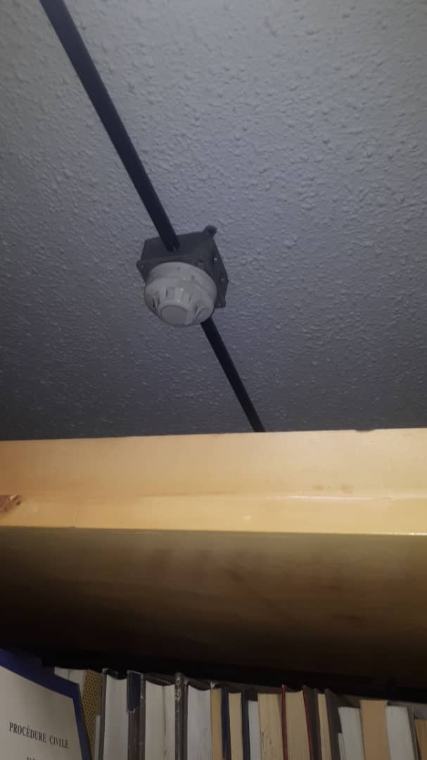
 | 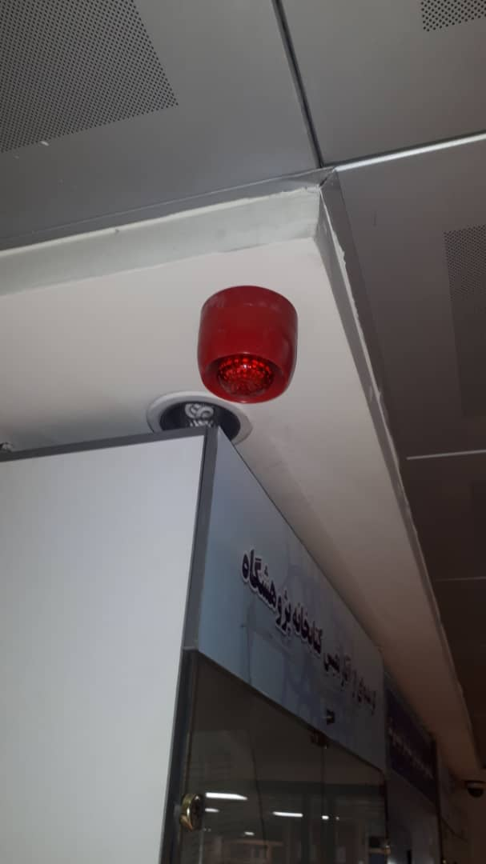

9.تعمیرو نوسازی سیستمهای مستقر در واحد فناوری اطلاعات
با عنایت به اینکه تجهیزاتی که برای استفاده از فناوری اطلاعات قدیمی میباشد نیاز میباشد که این تجهیزات به روز رسانی شود که در ذیل به برخی از آنها اشاره میشود.
1.نوسازی تجهیزات ارتباط بیسیم ساختمانها(در حال حاضر کیفیت و سرعت ارتباط ساختمان تحصیلات تکمیلی(کریم خان زند) با ساختمان اصلی به علت فرسودگی و قدیمی شدن تجهیزات بیسیم، بسیار کاهش پیدا کرده است).
2.افزایش ظرفیت ذخیرهسازی، تجهیز اتاق سرور، خرید هارد دیسک(حدود90درصد ظرفیت موجود اشغال شده و نیاز فوری به افزایش ظرفیت است. حدود دو سال است که این تقاضا وجود دارد ولی به علت عدم تامین اعتبار انجام نشده است).
3.خرید6دستگاه سوئیچ ارتباطی شبکه(علاوه بر نیاز به وجود تجهیزات یدکی، جهت رفع مشکلات ارتباط شبکهای ساختمان تحصیلات تکمیلی( کریمخان)، خرید و نصب سوئیچ ارتباطی ضروری است).
4.خرید یک دستگاه سرور شبکه(با توجه به انجام پروژههای طرح اعتلا نیاز به سرور سختافزاری جدید وجود دارد. در حال حاضر بیش از80درصد ظرفیت سرورها استفاده شده است).
5.جایگزینی کامپیوترهای خیلی قدیمی و ضعیف مورد استفاده اعضای هیات علمی و کارشناسان(تعداد 50دستگاه از ایستگاههای کاری موجود عمری حدود15سال دارند و امکان ارتقاء نرم افزاری و سخت افزاری ندارند).
6.خرید دستگاههای ارتباط بیسیم داخلی Sophos Acces points (جهت ارتقاء شبکه بیسیم داخل ساختمانهای فرهنگ وتحصیلات تکمیلی "کریمخان").
7.خرید تجهیزات اولیه جهت راهاندازی SAN storage(جهت تقویت زیر ساخت سخت افزاری اتاق سرور مورد نیاز است).
8.خرید تجهیزات مورد نیاز برگزاری جلسات مجازی و تجهیز سالن کنفرانس(با توجه به برگزاری عمده جلسات به صورت غیرحضوری و ادامهی شرایط کرونایی خرید این تجهیزات بسیار ضروری است).
9.تمدید یکساله مجوز سامانهی یکپارچه امنیت شبکه(کاملا ضروری و اجتناب ناپذیر).

